Gán vai trò – phân quyền - Ủy quyền: Ủy quyền nhân sự ra vào kho
- Áp dụng từ 09 Aug 2024
- Các mục có dấu * là bắt buộc
- Trường hợp US thực hiện đo lường độc lập với Epic và các US khác (đã tích hợp các thông tin tiêu chí đo lường trong Phiếu Yêu Cầu vào biểu mẫu này) → điền đầy đủ thông tin tiêu chí đo lường
- Trường hợp US thừa kế tiêu chí đo lường và thực thi đo theo Epic → điền link confluence Epic và không cần điền tiêu chí đo lường nữa

TÀI LIỆU ĐẶC TẢ PHÂN TÍCH YÊU CẦU NGƯỜI DÙNG

I. THÔNG TIN YÊU CẦU
Tên yêu cầu * | <<Mô tả ngắn gọn tên tính năng / sản phẩm cần phát triển hoặc cải tiến >>
Loại yêu cầu * | - Yêu cầu PHÁT TRIỂN MỚI tính năng/sản phẩm  - Yêu cầu CẢI TIẾN tính năng/sản phẩm đang có |  | Đề xuất ngày hoàn thành * | 09 Aug 2024 <<Ghi ngày hoàn thành mong muốn>
Loại yêu cầu * |  |  | Độ ưu tiên * | - CAO | - TRUNG BÌNH | - THẤP
Cán bộ soạn thảo - Phòng thuộc Đơn vị yêu cầu |  |  | Cán bộ soạn thảo - Phòng thuộc CNTT
Người yêu cầu * | Họ tên & Chức danh | <<Họ tên, chức danh người gửi YC>> | Business Analysis (BA) * | @ Tên BA | << Phòng/TT/Khối VD: Phòng BA Số>>
Người yêu cầu * | Email & Điện thoại | <<Ghi email, sdt liên hệ của người gửi YC>> | SA/DEV Lead | @ Tên DEV lead | <<Phòng/TT/Khối VD: Phòng CNKHCN >>
Phòng/TT/Khối * | <<Ghi tên đơn vị đưa ra yêu cầu phát triển/cải tiến>> |  | Designer | @ Tên nhân sự thiết kế | <<Ghi tên Phòng/TT/Khối>>
Link tài liệu liên quan
Link Epic/Phiếu YC | <<Link confluence mô tả yêu cầu nếu US thừa kế tiêu chí đo lường ở Epic đã khai báo>> |  | Jira Link | <<link Jira của US>>
Test Design | <<Link file Test Design đã thiết kế>> |  | Tài liệu TKCT | <<Link file Tài liệu thiết kế chi tiết>>
Ý kiến của TCKT | - Không ý kiến |  | - Cần nghiệm thu <<Liên hệ PhuongNT7>>

II. MỤC TIÊU THỰC HIỆN VÀ ĐO LƯỜNG

2.1. Mục tiêu thực hiện (CARD) *
(Mô tả nội dung)
- <<Xác định mục tiêu hướng đến của sản phẩm khi thực thi. Ex: tạo ra <cái gì> để cho <ai> có thể <làm gì>. Điều này sẽ mang lại <điều gì>, Bao gồm và không giới hạn các nội dung sau:

  - Mô tả hiện trạng (nếu có)==>các yêu cầu cải tiến/chỉnh sửa bắt buộc có phần này
  - Mô tả vướng mắc/bất cập (nếu có)==>các yêu cầu cải tiến/chỉnh sửa bắt buộc có phần này
  - Mô tả mong muốn/kỳ vọng theo dạng “Là người dùng, tôi muốn…”
- Ví dụ: Là chủ cửa hàng, tôi muốn điền vào mẫu quảng cáo bán hàng, để tôi có thể yêu cầu hỗ trợ các chương trình khuyến mãi từ công ty>>
Hiện trạng: ...
Vướng mắc/bất cập: ...
Mong muốn: “Là người dùng, tôi muốn…”

2.2. Tiêu chí đo lường về hiệu quả kinh doanh/nghiệp vụ *
Trường hợp US thừa kế tiêu chí đo lường và thực thi đo theo Epic → điền link confluence Epic và không cần điền tiêu chí đo lường ở mục này nữa
(Mô tả tiêu chí và Ví dụ)
<<Liệt kê các tiêu chí cần đạt được khi triển khai YCPT theo mục tiêu đăng ký ở mục I. Tối thiểu 1 mục tiêu được đăng ký đo lường bao gồm nhưng không giới hạn theo các nhóm tiêu chí sau:
- Nhóm tiêu chí về kinh doanh: PnL, số dư thời điểm, doanh số giao dịch...
- Nhóm tiêu chí về Chất lượng dịch vụ: TaT, SLA, FRT, CSAT, NPS ...
- Nhóm tiêu chí về khách hàng: số lượng khách hàng/user active, số lượng khách hàng/useracquire mới ...
- Nhóm tiêu chí về tỉ lệ chuyển dịch:tỉ lệ giao dịchtrên kênh số, tỉ lệ doanh số giao dịch kênh số...
 | Tiêu chí đo lường | Cách thức đo lường | Thời gian đo | Kết quả đăng ký
1 | VD: Tăng dư nợ tín dụng | VD = (Dư nợ cho vay kỳ này/ Dư nợ cho vay kỳ trước – 1) x 100  Data lấy từ KDL cung cấp | Thời gian thực hiện đo: 1 tháng kể từ ngày golive  Tần suất đo: hàng tháng | 20%
2 | VD: Tăng tỷ lệ Khách hàng active | VD = Tổng KH active / tổng KH đang có  Data lấy từ KDL cung cấp | Thời gian thực hiện đo: 1 tháng kể từ ngày golive  Tần suất đo: hàng tuần | 40%
3 | VD: Giảm thời gian TaT luồng onboarding | .... | .... | 30%
4 | ...... | .... | ....
 | Tiêu chí đo lường | Cách thức đo lường | Thời gian đo | Kết quả đăng ký
1
2
3
4

2.3. Tiêu chí đo lường về mức độ sử dụng *
Trường hợp US thừa kế tiêu chí đo lường và thực thi đo theo Epic → điền link confluence Epic và không cần điền tiêu chí đo lường ở mục này nữa
(Mô tả tiêu chí và Ví dụ)
<<Điền các kết quả đăng ký về mức độ sử dụng về hệ thống/tính năng theo các tiêu chí đo lường.>>
 | Tiêu chí đo lường | Cách thức đo lường | Thời gian đo | Kết quả đăng ký
1 | Số lượng yêu cầu truy cập hệ thống/tính năng (requests) trong 1 khoảng thời gian | VD = Tổng số lượng request đến tính năng / khoảng thời gian (số tháng/số ngày)  Data lấy từ KDL cung cấp | Thời gian thực hiện đo: 1 tháng kể từ ngày golive  Tần suất đo: hàng tháng | 2 triệu
2 | Số lượng người dùng/đối tác trung bình sử dụng hệ thống/tính năng trong 1 khoảng thời gian | VD = Tổng người dùng tính năng / khoảng thời gian (số tháng/số ngày)  Data lấy từ KDL cung cấp | Thời gian thực hiện đo: 1 tháng kể từ ngày golive  Tần suất đo: hàng tuần | 1 triệu
 | Tiêu chí đo lường | Cách thức đo lường | Thời gian đo | Kết quả đăng ký
1
2

III. XÁC ĐỊNH VẤN ĐỀ

3.1. Khảo sát sơ bộ *
<<Tick vào checkbox nếu câu trả lời là CÓ>>
- Sản phẩm/Tính năng này đã/đã từng xuất hiện ở thị trường Việt Nam chưa?
- Đã có mô hình kinh doanh được áp dụng thành công hoặc thất bại ở một đơn vị trong nước chưa?
- Sản phẩm này đã được MB phát triển trước đây hay chưa?
- Ý tưởng về sản phẩm/tính năng này đã được khảo sát ở tập mẫu chưa?

3.2. Xác định vấn đề với các bên liên quan bao gồm cả người dùng cuối *
(Mô tả nội dung)
<<Các khía cạnh được nêu ở dưới chỉ mang tính hướng dẫn, nếu không có thông tin tương ứng có thể bỏ qua. Tuy nhiên cần có tối thiểu 1 vấn đề, nhu cầu được xác định bao gồm nhưng không giới hạn các khía cạnh về
- chất lượng dịch vụ
- quy trình vận hành
- người dùng, kinh doanh
- cộng nghệ và sáng tạo …>>
 | Khía cạnh | Hiện trạng (Painpoint/ Demands) | Nguyên nhân (nếu có) | Dữ liệu để chứng minh
1
2
3
4
(Mô tả nội dung)
STT | Loại quy tắc | Mã quy tắc | Tên quy tắc | Mô tả chi tiết | Phạm vi áp dụng
1 | Quy tắc nhập liệu | CINPUT-001 | Xử lý khoảng trắng đầu/cuối | Hệ thống tự động cắt bỏ khoảng trắng thừa ở đầu và cuối chuỗi nhập liệu trước khi xử lý hoặc lưu trữ. | Tất cả các trường nhập liệu dạng chuỗi.
2 | Quy tắc nhập liệu tìm kiếm | CINPUT-002 | Tìm kiếm không phân biệt chữ hoa/thường | Khi thực hiện tìm kiếm trên các trường văn bản, hệ thống sẽ bỏ qua sự khác biệt giữa chữ hoa và chữ thường. | Các trường tìm kiếm: Họ và tên, Mã nhân viên, Tên đơn vị, Mã đơn vị, Email, Chức danh.
 | Quy tắc nhập liệu | CINPUT-003 | Độ dài nhập văn bản | Độ dài tối đa:  - Họ và tên, Email, Nơi cấp, Tên đăng nhập, Mật khẩu: 100 kí tự  - Số điện thoại: 15 kí tự số, chặn nhập chữ, ký tự đặc biệt  - Số CCCD, Hộ chiếu: 20 kí tự, ngoài 20 kí tự, hệ thống tự động cắt bỏ kí tự thừa  - Lý do vào ra: 1000 kí tự | Các trường nhập liệu
 | Quy tắc nhập liệu | CINPUT-004 | Định dạng email | -Định dạng: phải tuân thủ cấu trúc email chuẩn: ten_nguoi_dung@ten_mien.duoi_mien  - Ký tự cho phép: Tên người dùng có thể chứa chữ cái (a-z, A-Z), số (0-9), dấu chấm (.), dấu gạch dưới (_), dấu gạch ngang (-).Tên miền và đuôi miền chỉ chứa chữ cái, số, dấu chấm, dấu gạch ngang.  - Không chứa khoảng trắng: Không được chứa khoảng trắng ở bất kỳ vị trí nào.  - Ký tự đặc biệt: Không cho phép các ký tự đặc biệt khác như !, #, $, %, ^, &, *, (, ), [ ,], {, } | Trường nhập email
3 | Quy tắc nhập liệu | CINPUT-005 | Tải lên ảnh chân dung/Ảnh CCCD/Hộ chiếu | Trường hợp người dùng tải lên ảnh lớn hơn dung lượng tối đa cho phép, hệ thống hiển thị thông báo: “Tệp ảnh vượt quá dung lượng cho phép. Vui lòng chọn ảnh có dung lượng không vượt quá 5MB”.  - Hệ thống cho phép tải lên cập nhật các loại định dạng ảnh: jpg, jpeg, jfif, png, gif, svg, heic, heif. | Các trường tải lên dạng ảnh: Ảnh chân dung, Ảnh CCCD/Hộ chiếu
4 | Quy tắc nhập liệu | CINPUT-006 | Nhập số điện thoại | Hệ thống phải đảm bảo việc nhập liệu và lưu trữ số điện thoại tuân thủ định dạng chuẩn và có cơ chế kiểm tra tính hợp lệ.  Các yêu cầu cụ thể:  - Định dạng:  + Cho phép nhập liệu dưới dạng số liên tục (ví dụ: 0912345678) hoặc có dấu cách (ví dụ: 091 234 5678). Hệ thống sẽ tự động chuẩn hóa về định dạng số liên tục khi lưu trữ.  + Hệ thống chặn nhập chữ trường số điện thoại.
5 | Quy tắc chọn thời gian | CINPUT-007 | Chọn thời gian/khoảng thời gian | - Cơ chế chọn: Sử dụng bộ chọn ngày/giờ (Date/Time Picker) để người dùng dễ dàng lựa chọn.  Ràng buộc logic:  - Ngày/Giờ bắt đầu phải luôn nhỏ hơn hoặc bằng Ngày/Giờ kết thúc. Hệ thống phải hiển thị cảnh báo nếu người dùng chọn khoảng thời gian không hợp lệ. Nội dung thông báo: “Ngày kết thúc phải lớn hơn ngày bắt đầu”.  - Chỉ cho phép chọn ngày/giờ trong quá khứ hoặc hiện tại đối với dữ liệu lịch sử (ví dụ: thời gian vào ra kho tiền, ngày cấp giấy tờ).  - Giới hạn khoảng thời gian tối đa: Đối với các chức năng tìm kiếm hoặc báo cáo, không áp đặt giới hạn về khoảng thời gian tối đa được phép chọn để tối ưu hiệu suất truy vấn.  - Hiển thị: Khoảng thời gian đã chọn phải được hiển thị rõ ràng trong ô nhập liệu hoặc trường lọc ("DD/MM/YYYY HH:MM - DD/MM/YYYY HH:MM").
6 | Quy tắc nhập liệu | CINPUT-008 | Thông báo lỗi khi xóa/không nhập các trường bắt buộc | - Hệ thống hiển thị viền đỏ quanh ô nhập liệu và hiển thị thông báo dưới ô nhập liệu. Đối với các trường nhập liệu:  + Đối với các trường nhập liệu có chức năng tìm kiếm: Thông báo lỗi hiển thị khi người dùng click chuột ra ngoài ô nhập liệu hoặc nhấn Enter.  + Đối với các trường nhập liệu trong màn hình thêm mới: Hệ thống sẽ kiểm tra và hiển thị lỗi ngay lập tức trong quá trình người dùng nhập liệu (validate real-time).  - Nội dung thông báo lỗi:  + Trường Họ và tên: “Vui lòng nhập họ và tên."  + Trường CCCD/Hộ chiếu: "Vui lòng nhập số CCCD/Hộ chiếu."  + Trường Email: “Vui lòng kiểm tra lại định dạng email”  + Trường Thời gian bắt đầu: “Vui lòng chọn thời gian bắt đầu."  + Trường Thời gian kết thúc: “Vui lòng chọn thời gian kết thúc."  + Trường Ảnh chân dung: “Vui lòng tải lên ảnh chân dung."  + Trường Cấp kiểm soát: “Vui lòng chọn cấp kiểm soát."  + Trường Cấp phê duyệt: “Vui lòng chọn cấp phê duyệt." | Các use case Thêm mới bản ghi đăng ký nhân sự, Cập nhật thông tin nhân sự
7 | Quy tắc Nhập liệu Tìm kiếm | CSEARCH-001 | Tìm kiếm theo chuỗi | Hệ thống cho phép tìm kiếm chính xác hoặc tương đối các bản ghi có chứa chuỗi ký tự được nhập vào, không nhất thiết phải là khớp hoàn toàn. | Các trường tìm kiếm: Họ và tên, Mã nhân viên, Tên đơn vị, Mã đơn vị, Email, Chức danh.
8 | Quy tắc tìm kiếm | CSEARCH-002 | Tìm kiếm theo nhiều tiêu chí | - Người dùng có thể kết hợp nhiều tiêu chí tìm kiếm khác nhau (ví dụ Họ và tên VÀ Đơn vị VÀ Trạng thái) để thu hẹp kết quả. Hệ thống áp dụng logic AND giữa các tiêu chí. | Áp dụng cho chức năng lọc tìm kiếm
9 | Quy tắc tìm kiếm | CSEARCH-003 | Lỗi truy xuất dữ liệu từ cơ sở dữ liệu | - Trong quá trình hệ thống truy vấn thông tin nhân sự từ CSDL, xảy ra lỗi (ví dụ: lỗi kết nối CSDL, lỗi SQL, CSDL đang quá tải, bảng dữ liệu bị khóa).  - Lúc này, hệ thống hiển thị thông báo "Đã xảy ra lỗi khi tải dữ liệu. Vui lòng thử lại sau." | Áp dụng cho chức năng tìm kiếm dữ liệu
10 | Quy tắc ghi nhật ký truy cập | CLOG-001 | Quy tắc về ghi nhật ký truy cập | - Hệ thống tiến hành ghi lại tất cả thao tác truy cập bao gồm: tạo, cập nhật, xóa, phê duyệt, phân quyền, xuất file trên hệ thống quản lý ra vào kho tiền ngân hàng MB.  - Các nhật ký truy cập phải được lưu trữ tối thiểu 24 tháng phục vụ mục đích kiểm tra, đối soát, và bảo mật hệ thống.  - Người dùng không thể tự chỉnh sửa hoặc xóa nhật ký truy cập. | Toàn bộ hệ thống CCam
11 | Quá tải hệ thống |  | Hệ thống quá tải/Timeout | Hệ thống đang chịu tải cao, hoặc truy vấn thông tin nhân sự mất quá nhiều thời gian để phản hồi, vượt quá thời gian chờ (timeout):  - Đối với nội tại hệ thóng CCam: thời gian timeout cho phép (2 phút), Sau 2 phút, hệ thống hiển thị thông báo: “Thời gian phản hồi quá lâu. Vui lòng thử lại sau.”  - Đối với trường hợp tích hợp với các hệ thống khác: CCam hiển thị thông báo lỗi chung: “Thời gian phản hồi quá lâu. Vui lòng thử lại sau.”
12 | Bảo mật và giao diện | CSESS-001 | Thông báo phiên làm việc hết hạn | Người dùng để màn hình không hoạt động tất cả các luồng trong một khoảng thời gian 20 phút khiến phiên làm việc của họ hết hạn. Khi người dùng cố gắng thực hiện các chức năng tuy nhiên phiên làm việc đã không còn hiệu lực. Lúc này hệ thống hiển thị thông báo: “Phiên làm việc của bạn đã hết hạn. Vui lòng đăng nhập lại.” | Tất cả các chức năng, màn hình hệ thống.
13 | Bảo mật và giao diện | CSESS-002 | Thông báo quyền truy cập chức năng | Khi người dùng không có quyền truy cập chức năng hoặc màn hình, hệ thống phải chặn hoàn toàn việc hiển thị và thực thi chức năng đó. Đồng thời, hệ thống phải hiển thị thông báo lỗi rõ ràng: "Bạn không có quyền truy cập chức năng này." | Tất cả các chức năng, màn hình.
14 | Bảo mật và giao diện | CSESS-003 | Thông báo lỗi/thành công | Vị trí thông báo lỗi/thành công:  - Dạng hiển thị: dạng toast, nằm ở giữa phía trên màn hình, tự động đóng sau 5 giây từ khi bắt đầu có thông báo.  - Phân biệt trạng thái:  + Thông báo thành công: màu xanh lá.  + Thông báo lỗi/thất bại: màu đỏ
15 | Lỗi giao diện |  | Lỗi giao diện người dùng (Lỗi FE) | Một số trường hợp lỗi hiển thị xảy ra tại giao diện người dùng khiến cho các nội dung không hiển thị (ví dụ popup, nội dung trang mới, …). Lúc này người dùng tiến hành làm mới trang, sử dụng trình duyệt khác hoặc báo cáo lỗi tới bộ phận kĩ thuật.
16 | Giao diện & Trải nghiệm người dùng (UI/UX) | CUI-001 | Quy tắc phân trang danh sách | - Hệ thống phải áp dụng phân trang cho các danh sách có hơn 20 bản ghi để cải thiện hiệu suất và trải nghiệm người dùng.  - Người dùng có thể tùy chỉnh số lượng bản ghi hiển thị trên mỗi trang.  - Cấu hình:  + Mặc định: 20 bản ghi/trang.  + Tùy chọn: 20, 30, 50 bản ghi/trang.  - Ngoài ra, hệ thống phải hiển thị rõ ràng thông tin phân trang (ví dụ: "Hiển thị X đến Y trên tổng Z bản ghi"), các nút điều hướng trang (trang đầu tiên, trang trước, trang sau, trang cuối cùng, số trang), và điều khiển để thay đổi số bản ghi/trang. Đặc biệt, tổng số bản ghi (Z) của danh sách phải luôn được hiển thị. | Tất cả các màn hình hiển thị danh sách dữ liệu trong hệ thống Quản lý Kho tiền ngân hàng MB.

IV. MÔ TẢ YÊU CẦU

4.1. Mô tả yêu cầu chi tiết

4.1.1. Sơ đồ quy trình, thao tác xử lý nghiệp vụ
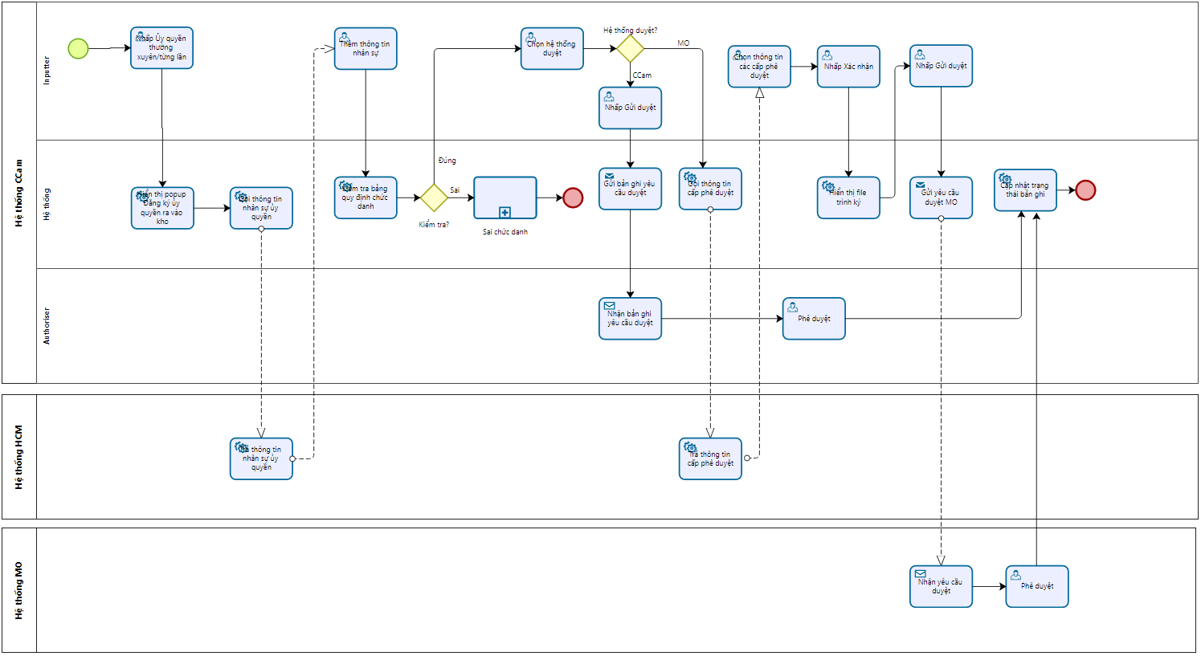
Sơ đồ 4.1.1.1: Luồng Ủy quyền nhân sự ra vào kho (Đúng chức danh)
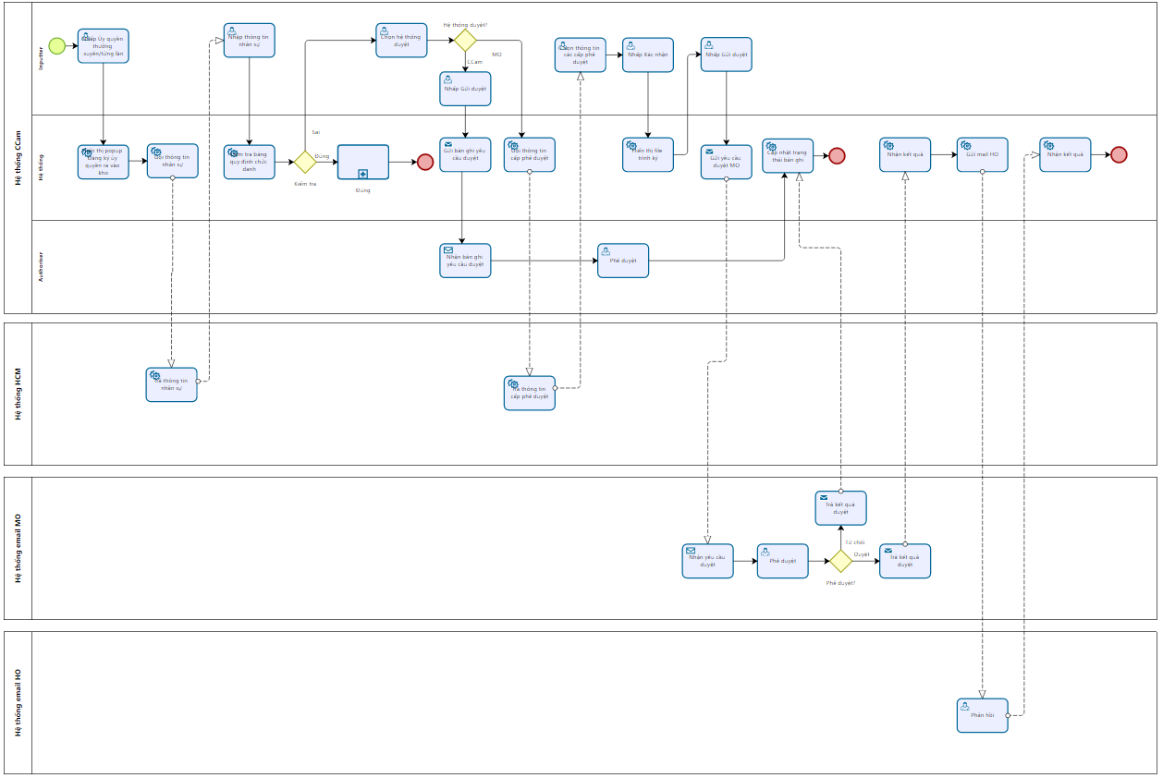
Sơ đồ 4.1.1.1: Luồng Ủy quyền nhân sự ra vào kho (Sai chức danh)
Mục | Đơn vị thực hiện | Mô tả nghiệp vụ | Tham chiếu
1.1 | <<Ví dụ: Kế toán giao dịch>> | + Định nghĩa (Đầu vào, đầu ra, sự kiện kích hoạt, đối tượng tham gia)  + Chi tiết các bảng thông tin, màn hình gợi ý  + Các buz rules, các message cảnh bảo  + Các validation dữ liệu | Tham chiếu chi tiết về 1 mục trong tài liệu/Hoặc 1 tài liệu khác (Nếu có sẵn)
1.2
1.3
Mục | Đơn vị thực hiện | Mô tả nghiệp vụ | Tham chiếu

1

2

3

Mục | Đơn vị thực hiện | Mô tả nghiệp vụ | Tham chiếu
1.1 | <<Ví dụ: Kế toán giao dịch>> | + Định nghĩa (Đầu vào, đầu ra, sự kiện kích hoạt, đối tượng tham gia)  + Chi tiết các bảng thông tin, màn hình gợi ý  + Các buz rules, các message cảnh bảo  + Các validation dữ liệu | Tham chiếu chi tiết về 1 mục trong tài liệu/Hoặc 1 tài liệu khác (Nếu có sẵn)
1.2
1.3
Mục | Đơn vị thực hiện | Mô tả nghiệp vụ | Tham chiếu

1

2

3

4.2. Tham chiếu chi tiết *
(Mô tả và ví dụ)
<<Mô tả chi tiết để tham chiếu thêm cho mục 4.1
- Định nghĩa (Đầu vào, đầu ra, sự kiện kích hoạt, đối tượng tham gia)
- Chi tiết các bảng thông tin, màn hình gợi ý
- Các buz rules, các message cảnh báo, mapping các trường thông tin (ở màn hình chức năng hệ thống)
- Các validation dữ liệu
- Yêu cầu về hạch toán kế toán (chi tiết sơ đồ hạch toán)
- Yêu cầu về quản lý hạn mức - Nếu có yêu cầu về hạn mức ghi rõ các hạn mức cần thiết lập
- Yêu cầu về thông báo - Tại các bước nếu có các câu thông báo tương ứng (Cho người dùng cuối) cần nêu rõ
- Yêu cầu về kết nối - Mô tả các yêu cầu về kết nối giữa các hệ thống (nếu có)
- Yêu cầu về giao diện - Mục này mô tả bố bục giao diện, luồng xử lý trên giao diện người dùng, áp dụng đối với các yêu cầu có giao diện người dùng>>
4.2.1 Tổng quan
Tên tính năng | Đăng ký quyền/đề cử nhân sự quản lý kho thay thế.
Mô tả | Inputter tạo phiếu ủy quyền (cho quản lý 1 & 2) hoặc đề cử (cho quản lý 3) nhân sự thay thế 3 quản lý kho chính khi họ vắng mặt. Phiếu được gửi duyệt qua hệ thống MO (luồng chính) hoặc CCam. Nhân sự thay thế chỉ có quyền ra vào kho sau khi phiếu được phê duyệt và trong khoảng thời gian cho phép ra vào kho.
Người dùng | Inputter.
Điều kiện kích hoạt | Người dùng nhấp nút Ủy quyền thường xuyên/Ủy quyền từng lần tại phần Nhân sự quản lý.
Điều kiện đầu vào | Người dùng được phân quyền.
Kết quả mong muốn | Người dùng thêm mới phiếu Đăng ký quyền/đề cử nhân sự quản lý kho thay thế thành công.
4.2.2 Quy tắc nghiệp vụ
# | Mô tả
BRL-01 | Người dùng phải có vai trò (role) được phép để truy cập vào chức năng "Phân quyền nhân sự ra vào kho" => Tham chiếu Quy tắc chung.
BRL-02 | Quy tắc ủy quyền  Người phê duyệt  - Duyệt trên CCam:  + Authoriser là người phê duyệt trực tiếp phiếu Đăng ký ủy quyền.  - Duyệt trên MO:  Quản lý 1:  + Cấp phê duyệt MO: Cấp phê duyệt  + Ủy quyền thường xuyên: Không giới hạn số lượng người được ủy quyền, thời gian ra vào người được ủy quyền có thể trùng nhau.  + Ủy quyền từng lần: Không giới hạn số lượng người được ủy quyền, thời gian ra vào người được ủy quyền không được phép trùng nhau, thời hạn ủy quyền giới hạn trong vòng 30 ngày kể từ thời điểm tạo phiếu ủy quyền.  + Với Chi nhánh: Hệ thống CCam gửi thông tin Người được ủy quyền, Người phê duyệt lên hệ thống MO.  + Với Phòng Giao dịch: Hệ thống gửi thông tin Người ủy quyền, Người được ủy quyền, Người phê duyệt lên hệ thống MO.  Quản lý 2:  + Ủy quyền thường xuyên: Không giới hạn số lượng người được ủy quyền, thời gian ra vào người được ủy quyền có thể trùng nhau.  + Ủy quyền từng lần: Không giới hạn số lượng người được ủy quyền, thời gian ra vào người được ủy quyền không được phép trùng nhau, thời hạn ủy quyền giới hạn trong vòng 30 ngày kể từ thời điểm tạo phiếu ủy quyền.  + Với Chi nhánh/PGD: Hệ thống gửi thông tin Người ủy quyền, Người được ủy quyền, Người phê duyệt lên hệ thống MO.  Quản lý 3:  + Cấp phê duyệt trên MO: Cấp Kiểm soát; Cấp phê duyệt  + Đề cử: Không giới hạn số lượng người được ủy quyền, thời gian ra vào người được ủy quyền không được phép trùng nhau.  + Với Chi nhánh/PGD: Hệ thống gửi thông tin Người ủy quyền, Người được ủy quyền, Người phê duyệt lên hệ thống MO.  Quyền ra vào kho  - Chỉ được ra vào kho khi phiếu đã phê duyệt.  - Tại 1 thời điểm, chỉ có 1 nhân sự được ủy quyền được phép ra vào kho trong thời hạn đăng ký.  - Quyền ra vào kho sẽ tự động hết hiệu lực khi thời gian đăng ký kết thúc.
BRL-03 | Danh sách nhân sự được chọn chỉ bao gồm những người đã được duyệt và đang hoạt động từ bảng nhân sự ra vào kho hiện có.
BRL-04 | Luồng Bàn giao:  - Phiếu bàn giao: Giao diện tương tự phiếu Ủy quyền, nhưng chỉ áp dụng cho một nhân sự duy nhất.  - Điều kiện bàn giao: Chỉ nhân sự được ủy quyền của Quản lý 1 và Quản lý 2 mới có thể thực hiện bàn giao.  - Nút "Bàn giao": Chỉ hiển thị cho các nhân sự đang ở trạng thái "Hoạt động".  - Quy trình duyệt: Luồng bàn giao chỉ duyệt trên hệ thống CCam, không duyệt qua MO.  - Xác định trạng thái: Việc xác định trạng thái hoạt động sau bàn giao sẽ tham chiếu đến "Bảng xác định trạng thái hoạt động".
Cách xác định trạng thái hoạt động người ra vào kho:
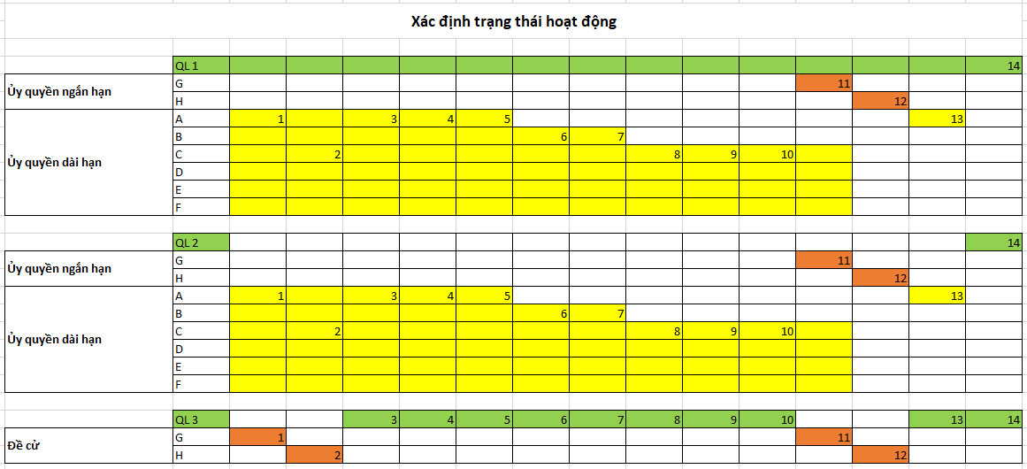
Bảng xác định trạng thái hoạt động người ra vào kho tiền
Quy tắc ủy quyền:
- 1 phiên ra vào bắt buộc phải có 3 nhân sự quản lý kho. Trường hợp 1 trong 3 (hoặc cả 3) bận: Quản lý 1,2 tạo phiếu Uỷ quyền, Quản lý 3 tạo phiếu Đề cử (Quy tắc số lượng người: tham chiếu bảng business rule).
- Tại 1 thời điểm, chỉ có 1 người được phép ra vào kho (ở trạng thái hoạt động) theo từng role Quản lý.
- Những người được ủy quyền: được đánh theo mức độ ưu tiên 1, 2, 3,… theo thứ tự tên trong phiếu ủy quyền do các quản lý 1, 2 tạo. Trường hợp người được ủy quyền bận: tạo phiếu bàn giao tới các nhân sự được ủy quyền khác còn hạn ra vào.
Xác định trạng thái hoạt động
- Quản lý 1:
+ Quản lý 1 luôn có quyền ra vào kho, bất kể việc đã ủy quyền cho người khác.
+ Có thể ủy quyền ngắn hạn hoặc dài hạn. Ưu tiên ủy quyền ngắn hạn nếu trùng thời gian.
+ Với ủy quyền dài hạn: Các nhân sự có thể bàn giao quyền cho nhau theo thứ tự. Hết hạn của người cuối cùng, quyền quay về người đầu tiên. Nếu người đầu tiên hết hạn, quyền quay về Quản lý 1.
+ Với ủy quyền ngắn hạn: Sau khi hết hạn, quyền ra vào kho sẽ quay về người được ủy quyền dài hạn đầu tiên (nếu còn hiệu lực) hoặc về Quản lý 1 (nếu người được UQ đầu tiên hết hạn). Khoảng thời gian trống (gap time) giữa các người được đề cử: quay về người thứ 1.
- Quản lý 2:
+ Không được phép ra vào kho trong thời hạn đã ủy quyền.
+ Có thể ủy quyền ngắn hạn hoặc dài hạn. Ưu tiên ủy quyền ngắn hạn nếu trùng thời gian.
+ Với ủy quyền dài hạn: Các nhân sự có thể bàn giao quyền cho nhau theo thứ tự. Hết hạn của người cuối cùng, quyền quay về quản lý 2.
+ Sau khi ủy quyền, trạng thái hoạt động vẫn thuộc về Quản lý 2. Để chuyển quyền, Quản lý 2 phải tạo phiếu bàn giao. Khi phiếu bàn giao được thêm thành công, hệ thống sẽ chuyển trạng thái hoạt động sang người được bàn giao.
+ Với ủy quyền ngắn hạn: Sau khi hết hạn, quyền ra vào kho sẽ quay về quản lý 2. Trường hợp có phiếu bàn giao (người được ủy quyền ngắn hạn bàn giao lại cho người được ủy quyền dài hạn), quyền ra vào kho quay về người được bàn giao dài hạn.
- Quản lý 3:
+ Không được phép ra vào kho trong thời hạn đã đề cử.
+ Thời gian ra vào kho tiền của người được đề cử không được phép trùng nhau.
+ Khoảng thời gian trống (gap time) giữa các người được đề cử: Quản lý 3 chịu trách nhiệm ra vào kho tiền.
4.2.3 Màn hình
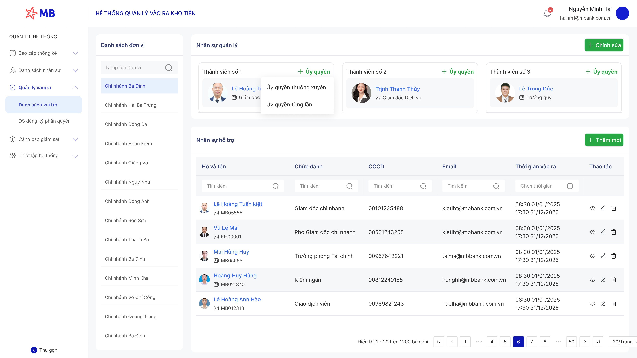
Màn hình 1.1: Màn hình trigger Đăng ký Ủy quyền/Đề cử
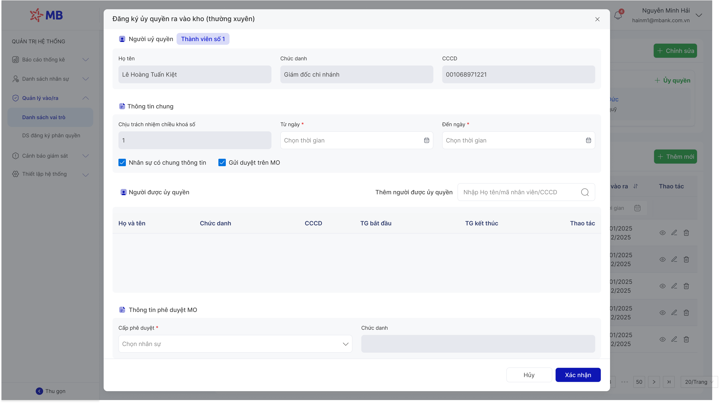
Màn hình 1.2: Màn hình Đăng ký ủy quyền ra vào kho (thường xuyên)
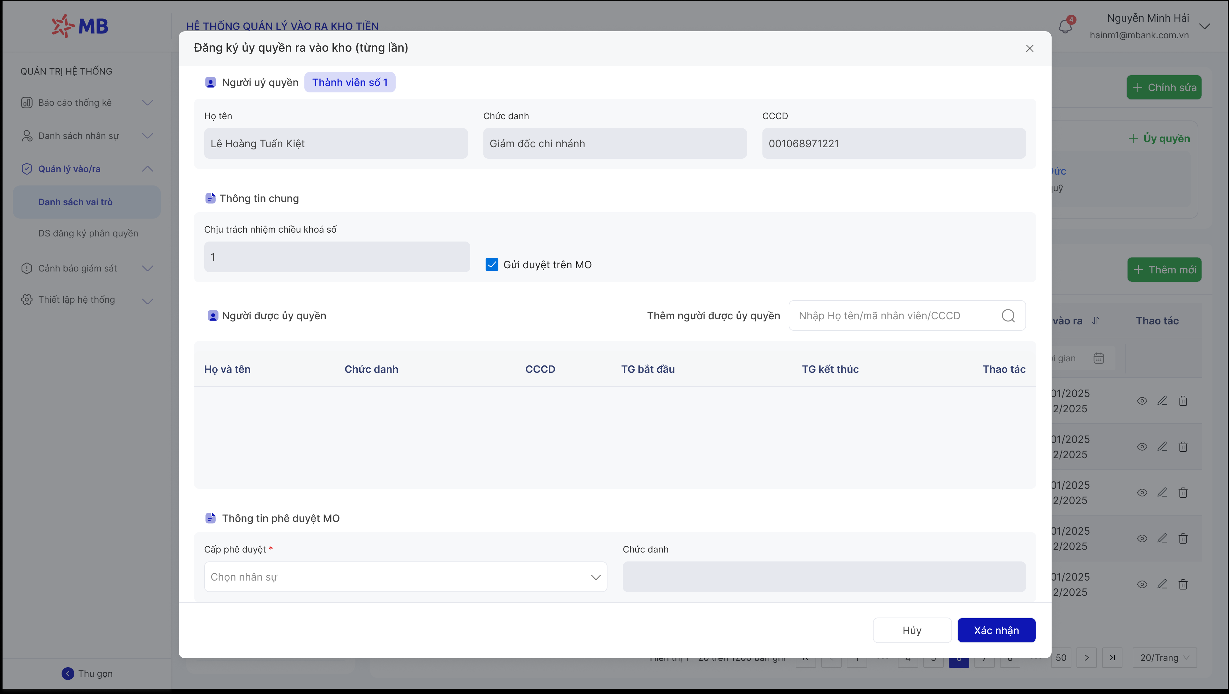
Màn hình 1.3: Màn hình Đăng ký ủy quyền ra vào kho (từng lần)

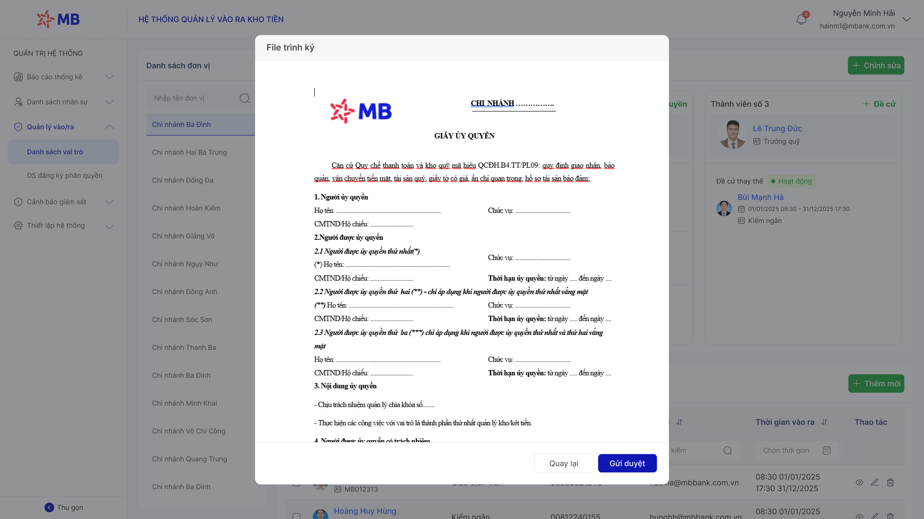
Màn hình 1.4: Màn hình Xem trước file trình ký hệ thống MO

STT | Tên trường | Kiểu dữ liệu | M/O/CM/ CD/D | Business Logic | Validate
1 | Ủy quyền | Button | CD | Người dùng nhấp nút Ủy quyền, hệ thống hiển thị 2 nút:  + Ủy quyền thường xuyên  + Ủy quyền từng lần. | N/A
2 | Ủy quyền thường xuyên | Button | CD | Người dùng nhấp nút Ủy quyền thường xuyên, hệ thống hiển thị popup Đăng ký ủy quyền ra vào kho (thường xuyên). | N/A
3 | Ủy quyền từng lần | Button | CD | Người dùng nhấp nút Ủy quyền từng lần, hệ thống hiển thị popup Đăng ký ủy quyền ra vào kho (từng lần). | N/A
4 | Đăng ký ủy quyền ra vào kho (thường xuyên) | Label | D | Tiêu đề popup. | N/A
5 | Biểu tượng Đóng | Icon | CD | Người dùng nhấp biểu tượng Đóng, hệ thống đóng popup Đăng ký ủy quyền ra vào kho (thường xuyên). | N/A
6 | Người ủy quyền | Label | D | Khu vực chứa thông tin người ủy quyền (thông tin quản lý 1). | N/A
7 | Họ tên | Label | D | - Hệ thống hiển thị họ và tên của quản lý 1 theo phiếu đăng ký đăng ký vai trò đã được phê duyệt trước đó.  - Người dùng không thể cập nhật thông tin Họ tên quản lý 1 tại phiếu Đăng ký ủy quyền. | N/A
8 | Chức danh | Label | D | - Hệ thống hiển thị chức danh của quản lý 1 theo phiếu đăng ký đăng ký vai trò đã được phê duyệt trước đó.  - Người dùng không thể cập nhật thông tin chức danh quản lý 1 tại phiếu Đăng ký ủy quyền. | N/A
9 | CCCD | Label | D | - Hệ thống hiển thị số CCCD của quản lý 1 theo phiếu đăng ký đăng ký vai trò đã được phê duyệt trước đó.  - Người dùng không thể cập nhật thông tin số CCCD quản lý 1 tại phiếu Đăng ký ủy quyền. | N/A
10 | Thông tin chung | Label | D | Khu vực chứa thông tin liên quan đến chìa khóa quản lý, thời hạn ủy quyền. | N/A
11 | Chịu trách nhiệm chìa khóa số | Label | D | - Hệ thống hiển thị thông tin chìa khóa quản lý 1 đang quản lý.  - Người dùng không thể cập nhật trường thông tin chìa khóa tại phiếu đăng ký ủy quyền. | N/A
12 | Từ ngày | Date Time | M/O | - Cho phép người dùng chọn hoặc nhập chỉnh sửa thời điểm mà các nhân sự được ủy quyền bắt đầu có quyền ra vào kho tiền.  - Quy tắc nhập liệu: Tham chiếu quy tắc chung.
13 | Đến ngày | Date Time | CD | - Cho phép người dùng chọn hoặc nhập thời điểm mà quyền ra vào kho tiền của các nhân sự được ủy quyền sẽ hết hiệu lực.  - Quy tắc nhập liệu: Tham chiếu quy tắc chung.
14 | Nhân sự có chung thông tin | Checkbox | O | - Người dùng tick chọn checkbox Nhân sự chung thông tin, hệ thống hiển thị các trường "Từ ngày", "Đến ngày".  - Trường hợp người dùng bỏ tick chọn checkbox này, hệ thống ẩn các trường thông tin "Từ ngày", "Đến ngày".  - Giá trị mặc định: Không tick chọn checkbox Nhân sự có chung thông tin. | - Khi chuyển từ nhập thời gian riêng sang chung (tích chọn): Hệ thống sẽ xóa các khung thời gian đã nhập và yêu cầu nhập lại thời gian chung.  - Khi chuyển từ nhập thời gian chung sang riêng (bỏ tích chọn): Hệ thống cũng sẽ xóa thời gian cũ và cho phép nhập lại thủ công cho từng nhân sự.
15 | Gửi duyệt MO | Checkbox | O | - Người dùng click checkbox Gửi duyệt trên MO, hệ thống hiển thị các trường thông tin sau:  + Cấp phê duyệt  + Chức danh  - Lúc này trường thông tin “Cấp phê duyệt” là bắt buộc, người dùng phải thực hiện tùy chọn trường thông tin này trước khi thực hiện Gửi duyệt.  - Giá trị mặc định: Không tick chọn Gửi duyệt MO. | Khi người dùng tích hoặc bỏ tích chọn, hệ thống sẽ xóa dữ liệu phê duyệt hiện có. Người dùng cần phải thêm mới lại cấp phê duyệt từ đầu.
16 | Người được ủy quyền | Label | D | Khu vực chứa thông tin liên quan đến nhân sự được ủy quyền. | N/A
17 | Thêm người được ủy quyền | Label | D | Thông báo người dùng tìm kiếm nhân sự được ủy quyền tại ô tìm kiếm. | N/A
18 | [Nhập Họ tên/mã nhân viên/CCCD] | Textarea | M | - Người dùng nhập thông tin để thêm nhân sự được ủy quyền.  - Danh sách thông tin hỗ trợ tìm kiếm:  + Họ và tên  + Mã nhân viên  + CCCD  - Quy tắc tìm kiếm: Tham chiếu Quy tắc chung. | N/A
19 | Họ và tên | Label | D | - Hệ thống hiển thị họ và tên nhân sự được ủy quyền ra vào kho tiền.  - Dữ liệu hiển thị theo thông tin nhân sự được tìm kiếm tại phần Thêm mới nhân sự. | N/A
20 | Chức danh | Label | D | - Hệ thống hiển thị chức danh nhân sự được ủy quyền ra vào kho tiền.  - Dữ liệu hiển thị theo thông tin nhân sự được tìm kiếm tại phần Thêm mới nhân sự. | N/A
21 | CCCD | Label | D | - Hệ thống hiển thị số CCCD nhân sự được ủy quyền ra vào kho tiền.  - Dữ liệu hiển thị theo thông tin nhân sự được tìm kiếm tại phần Thêm mới nhân sự. | N/A
22 | Thời gian bắt đầu | Label/Date Time Picker | D/M | - Trường hợp người dùng chọn Nhân sự có chung thông tin: Hệ thống hiển thị thời gian nhân sự được ủy quyền bắt đầu ra vào kho tiền theo phần Thông tin chung.  - Trường hợp người dùng không chọn Nhân sự có chung thông tin: Người dùng nhấp biểu tượng Lịch và tùy chọn thời gian vào kho tiền. Trường hợp người dùng không chọn thời gian vào kho tiền và ấn nút Xác nhận/Gửi duyệt, hệ thống hiển thị thông báo lỗi: “Vui lòng chọn thời gian vào kho tiền”.  - Định dạng: Ngày/tháng/năm Giờ:phút.  - Quy tắc nhập liệu: tham chiếu Quy tắc chung. | - Là trường bắt buộc khi không chọn Nhân sự có chung thông tin.  - Định dạng hợp lệ: Ngày/tháng/năm giờ:phút.  - Phải là ngày giờ trong tương lai, không được phép chọn thời điểm trong quá khứ (tính đến thời điểm tạo phiếu). Chặn chọn thời gian trong quá khứ.  - Thời gian kết thúc phải sau thời gian bắt đầu. trường hợp Thời gian kết thúc trước thời gian bắt đầu, hệ thống hiển thị thông báo lỗi: “Thời gian kết thúc phải sau thời gian bắt đầu”.  - Người dùng không nhập trường thông tin này, sau đó nhấp nút Gửi duyệt/Xác nhận => hệ thống hiển thị thông báo lỗi (theo Quy tắc chung).
23 | Thời gian kết thúc | Label/Date Time Picker | D/M | - Trường hợp người dùng chọn Nhân sự có chung thông tin: Hệ thống hiển thị thời gian nhân sự được ủy quyền hết hạn vào kho tiền theo phần Thông tin chung.  - Trường hợp người dùng không chọn Nhân sự có chung thông tin: Người dùng nhấp biểu tượng Lịch và tùy chọn thời gian hết hạn vào kho tiền. Trường hợp người dùng không chọn thời gian hết hạn vào kho tiền và ấn nút Xác nhận/Gửi duyệt, hệ thống hiển thị thông báo lỗi: “Vui lòng chọn thời gian hết hạn vào kho tiền”.  - Định dạng: Ngày/tháng/năm Giờ:phút.  - Quy tắc nhập liệu: tham chiếu Quy tắc chung. | - Là trường bắt buộc khi không chọn Nhân sự có chung thông tin.  - Định dạng hợp lệ: Ngày/tháng/năm giờ:phút.  - Phải là ngày giờ trong tương lai, không được phép chọn thời điểm trong quá khứ (tính đến thời điểm tạo phiếu). Chặn chọn thời gian trong quá khứ.  - Thời gian kết thúc phải sau thời gian bắt đầu. trường hợp Thời gian kết thúc trước thời gian bắt đầu, hệ thống hiển thị thông báo lỗi: “Thời gian kết thúc phải sau thời gian bắt đầu”.  - Người dùng không nhập trường thông tin này, sau đó nhấp nút Gửi duyệt/Xác nhận => hệ thống hiển thị thông báo lỗi (theo Quy tắc chung).
24 | Thao tác | Icon | CD | Người dùng nhấp biểu tượng Đóng, hệ thống xóa nhân sự khỏi bảng Người được ủy quyền. | N/A
25 | Thông tin phê duyệt MO | Label | D | Khu vực thiết lập thông tin liên quan đến quy trình phê duyệt yêu cầu đăng ký. | N/A
26 | Cấp phê duyệt | Select Search | O/M | - Người dùng ấn biểu tượng dropdown, hệ thống hiển thị danh sách nhân sự thuộc cấp phê duyệt theo dữ liệu được đồng bộ từ hệ thống HCM.  - Trường hợp người dùng chọn nhân sự không đúng nhân sự thuộc cấp phê duyệt, hệ thống hiển thị thông báo lỗi. | N/A
27 | Chức danh | Label | D | - Hệ thống hiển thị chức danh của nhân sự thuộc cấp phê duyệt  - Hệ thống tự động điền chức danh tương ứng với nhân sự được chọn, người dùng không thể cập nhật trường thông tin này. | N/A
28 | Hủy | Button | CD | Người dùng nhấp nút Hủy, hệ thống đóng popup Đăng ký ủy quyền ra vào kho, màn hình quay về trang Danh sách vai trò. | N/A
29 | Xác nhận | Button | CD | Người dùng nhấp nút Xác nhận, hệ thống hiển thị màn hình File trình ký.  - Nút Xác nhận chỉ xuất hiện khi chọn "Gửi duyệt trên MO". Khi nhấp, hệ thống sẽ mở màn hình "File trình ký".  - Nếu không chọn Gửi duyệt trên MO, pop-up "Đăng ký thành viên quản lý kho" sẽ hiển thị hai nút Hủy và Gửi duyệt thay thế. | N/A
30 | Quay lại | Button | CD | Người dùng ấn nút Quay lại, hệ thống quay lại màn hình Đăng ký nhân sự ra vào kho. | N/A
31 | Gửi duyệt | Button | CD | Người dùng ấn nút Gửi duyệt, hệ thống hiển thị thông báo: “Gửi duyệt thành công”, màn hình quay về trang Danh sách vai trò. | Nhân sự trong phiếu tạo mới trên MO: tham chiếu Business Rule.

4.3. Tác động của phát triển đến hệ thống
(Mô tả và ví dụ)
- <<Điền các hệ thống bị tác động do YCPT: Ví dụ - T24, ORS, ESB, ……>>
- <<Điền các chức năng bị tác động bởi YCPT: Ví dụ - T24, ORS, ESB, ……>>

4.4. Tiêu chí nghiệm thu (Confirmation) *
(Mô tả tiêu chí và ví dụ)
<<Liệt kê đầy đủ và chi tiết các tiêu chí nghiệm thu của YCPT>>
STT | Scenario  (kịch bản) | Given  (trạng thái) | When  (điều kiện) | Then  (kết quả mong muốn) | Mockup  (thiết kế mô phỏng)
 | Chủ cửa hàng tạo mới một bản ghi quảng cáo bán hàng | Tôi là chủ cửa hàng và đã log in và hệ thống | Tôi click vào “New Sales Promo”  And Tôi chọn <Promo Type> | Tôi thấy <Form Type> (xem hình mockup)
 | Chủ cửa hàng điền thông tin vào bàn ghi quảng cáo bán hàng và gửi đi | Tôi là chủ cửa hàng và tôi đang ở tại <Form Type> | Tôi điền <Shop name> tại trường Shop Name  And Tôi điền <Date> tại trường Date  And Tôi điền <Description> tại trường Description  And Tôi click nút “Submit” | Tôi có thể thấy thông báo “Dear shop owner, your request is sent.” (xem hình mockup)  And Tôi có thể thấy bản ghi mới được liệt kê trong lịch sử với các thông tin <Shop name>, <Date>, <Description>
 | Chủ cửa hàng điền thông tin vào bàn ghi quảng cáo bán hàng và thoát mà không lưu lại | Tôi là chủ cửa hàng và tôi đang ở tại <Form Type> | Tôi điền <Shop name> tại trường Shop Name  And Tôi điền <Date> tại trường Date  And Tôi điền <Description> tại trường Description  And Tôi đóng trình duyệt | Tôi có thể thấy thông báo “Your request is not saved, are you sure to quit?” (xem hình mockup)  And Tôi đóng thông báo để ở lại trang
STT | Scenario  (kịch bản) | Given  (trạng thái) | When  (điều kiện) | Then  (kết quả mong muốn) | Mockup  (thiết kế mô phỏng)
1 | Iputter PGD/CN tạo bản ghi "ủy quyền" cho role Quản lý 1, 2 | Tôi là Inputter PGD/CN và đang ở màn hình "Danh sách vai trò" | Tôi click vào icon "Uỷ quyền" ở Role Quản lý 1, 2 | Ra 2 menu: UQ thường xuyên và UQ từng lần
1 | Iputter PGD/CN tạo bản ghi "ủy quyền" cho role Quản lý 1, 2 |  | Trường hợp 1: UQ thường xuyên  Bước 1: click "UQ thường xuyên" | Ra màn hình ủy quyền thường xuyên của quản lý 1, 2
1 | Iputter PGD/CN tạo bản ghi "ủy quyền" cho role Quản lý 1, 2 |  | Bước 2: nhập CCCD/mã nhân viên/họ tên vào "thêm người ủy quyền" để thêm người ủy quyền trong danh sách user đã được phê duyệt vào hệ thống | Nhân sự được đưa vào danh sách người được ủy quyên (Ưu tiên ủy quyền theo thứ tự từ bé đến lớn)
1 | Iputter PGD/CN tạo bản ghi "ủy quyền" cho role Quản lý 1, 2 |  | Bước 3: nhập thời gian bắt đầu và kết thúc ủy quyền  - Tick ô "nhân sự chung thông tin" các nhân sự sẽ hiển thị chung thời gian bắt đầu, kết thúc  - Không Tick ô "nhân sự chung thông tin", để trông ô thời gian bắt đầu, kết thúc để nhập thủ công cho từng nhân sự | Hiển thị thời gian bắt đầu, kết thúc ủy quyền, thời gian các nhận sự được UQ được phép trùng nhau
1 | Iputter PGD/CN tạo bản ghi "ủy quyền" cho role Quản lý 1, 2 |  | Trường hợp 2: UQ từng lần  Bước 1: click "UQ từng lần" | Ra màn hình ủy quyền từng lần của quản lý 1/2
1 | Iputter PGD/CN tạo bản ghi "ủy quyền" cho role Quản lý 1, 2 |  | Bước 2: nhập CCCD/mã nhân viên/họ tên vào "thêm người ủy quyền" để thêm người ủy quyền trong danh sách user đã được phê duyệt vào hệ thống | Nhân sự được đưa vào danh sách người được ủy quyên (Ưu tiên ủy quyền theo thời gian)
1 | Iputter PGD/CN tạo bản ghi "ủy quyền" cho role Quản lý 1, 2 |  | Bước 3: nhập thời gian bắt đầu và kết thúc ủy quyền cho từng nhân sự | Hiển thị thời gian bắt đầu, kết thúc ủy quyền, thời gian các nhân sự được UQ không được phép trùng nhau
1 | Iputter PGD/CN tạo bản ghi "ủy quyền" cho role Quản lý 1, 2 |  | Bước 4: Gửi duyệt
1 | Iputter PGD/CN tạo bản ghi "ủy quyền" cho role Quản lý 1, 2 |  | Trường hợp 1: Duyệt trên MO  - Tick ô "gửi duyệt trên MO" hệ thống hiển thị thông tin phê duyệt trên MO, chọn nhân sự phê duyệt trong danh sách CBQL của CN/PGD do hệ thống HCM trả về  - Click "xác nhận" hệ thống tạo file trình ký PDF có đầy đu thông tin ủy quyền đã nhập trên hệ thống  - CLick "Gửi duyệt MO" để gửi duyệt bản ghi  - Click "quay lại" để về màn hình ủy quyền | Bản ghi được gửi duyệt lên hệ thống MO thành công
1 | Iputter PGD/CN tạo bản ghi "ủy quyền" cho role Quản lý 1, 2 |  | Trường hợp 2: Duyệt trên Hệ thống  - Không Tick ô "gửi duyệt trên MO" hệ thống ẩn/làm mờ "thông tin phê duyệt trên MO"  - CLick "Gửi duyệt" để gửi duyệt bản ghi  - Click "Hủy" để về màn hình ủy quyền | Bản ghi được gửi duyệt lên cấp Authorise của hệ thống
2 | Iputter PGD/CN tạo bản ghi "đề cử" cho role Quản lý 3 | Tôi là Inputter PGD/CN và đang ở màn hình "Danh sách vai trò" | Tôi click vào icon "Đề cử" ở Role Quản lý 3 | Ra màn hình đề cử của quản lý 3
2 | Iputter PGD/CN tạo bản ghi "đề cử" cho role Quản lý 3 |  | Bước 1: nhập CCCD/mã nhân viên/họ tên vào "thêm người đề cử" để thêm người đề cử trong danh sách user đã được phê duyệt vào hệ thống | Nhân sự được đưa vào danh sách người được đề cử
2 | Iputter PGD/CN tạo bản ghi "đề cử" cho role Quản lý 3 |  | Bước 2: nhập thời gian bắt đầu và kết thúc đề cử cho từng nhân sự được đề cử | Hiển thị thời gian bắt đầu, kết thúc ủy quyền, thời gian các nhận sự được đề cử không được phép trùng nhau
2 | Iputter PGD/CN tạo bản ghi "đề cử" cho role Quản lý 3 |  | Bước 3: nhập thời gian bắt đầu và kết thúc ủy quyền  - Tick ô "nhân sự chung thông tin" các nhân sự sẽ hiển thị chung thời gian bắt đầu, kết thúc  - Không Tick ô "nhân sự chung thông tin", để trông ô thời gian bắt đầu, kết thúc để nhập thủ công cho từng nhân sự | Hiển thị thời gian bắt đầu, kết thúc ủy quyền, thời gian các nhận sự được UQ được phép trùng nhau
2 | Iputter PGD/CN tạo bản ghi "đề cử" cho role Quản lý 3 |  | Bước 4: Gửi duyệt
2 | Iputter PGD/CN tạo bản ghi "đề cử" cho role Quản lý 3 |  | Trường hợp 1: Duyệt trên MO  - Tick ô "gửi duyệt trên MO" hệ thống hiển thị "thông tin phê duyệt MO" chọn nhân sự kiểm soát, phê duyệt trong danh sách CBQL của CN/PGD do hệ thống HCM trả về  - Click "xác nhận" hệ thống tạo file trình ký PDF có đầy đu thông tin đề cử đã nhập trên hệ thống  - CLick "Gửi duyệt MO" để gửi duyệt bản ghi  - Click "quay lại" để về màn hình ủy quyền | Bản ghi được gửi duyệt lên hệ thống MO thành công
2 | Iputter PGD/CN tạo bản ghi "đề cử" cho role Quản lý 3 |  | Trường hợp 2: Duyệt trên Hệ thống  - Không Tick ô "gửi duyệt trên MO" hệ thống ẩn/làm mờ "thông tin phê duyệt trên MO"  - CLick "Gửi duyệt" để gửi duyệt bản ghi  - Click "Hủy" để về màn hình ủy quyền | Bản ghi được gửi duyệt lên cấp Authorise của hệ thống

V. NỘI DUNG KHÁC
<<Đơn vị bổ sung các nội dung khác theo đề xuất>>

5.1. Tài liệu bổ sung
(Mô tả)
 | Tên tài liệu | Link tài liệu | Ghi chú
1 | ....
2 | ....
3

VI. YÊU CẦU PHI CHỨC NĂNG

6.1. Yêu cầu về an ninh/bảo mật và phân quyền sử dụng *
(Mô tả và ví dụ)
- <<Xác định loại dữ liệu mà ứng dụng/hệ thống lưu trữ xử lý (dữ liệu nhạy cảm, dữ liệu thẻ, hoặc dữ liệu cá nhân, ...) để tuân theo các yêu cầu bảo mật dữ liệu liên quan (PCI DSS, Nghị định 13/2023,…):
  - Tham chiếu các văn bản nội bộ của MB đối với các loại dữ liệu như dữ liệu nhạy cảm, dữ liệu thẻ, hoặc dữ liệu cá nhân, ... (ví dụ: dữ liệu thẻ thì tham chiếu các yêu cầu theo Quy chế ATTT và Phụ lục 05 của Quy chế Thẻ,…)
  - Phối hợp với TT ATTT hoặc Khối Dữ liệu để tư vấn, xác định các yêu cầu Luật định (như PCI DSS, Nghị định 13/2023, ...) liên quan đến dữ liệu thẻ, dữ liệu cá nhân, và các dữ liệu nhạy cảm khác>>
- Tùy theo yêu cầu phát triển mà tuân thủ checklist LTAT (ví dụ: nếu là yêu cầu phát triển app mobile thì cần tham chiếu đến phụ lục về yêu cầu ATTT Mobile....)>>
- Lưu ý:
  - Nếu YCPT không phát sinh thêm các tiêu chuẩn bảo mật riêng (trên hệ thống có sẵn) thì ghi: Không phát sinh thêm và tham chiếu đến tài liệu thiết kế gốc
  - Nếu có phát sinh các phần yêu cầu bảo mật bổ sung thì ghi rõ đầy đủ các yêu cầu về An ninh/Bảo mật
- Không phát sinh thêm và tham chiếu đến tài liệu thiết kế gốc

6.2. Yêu cầu về mã hóa dữ liệu *
(Mô tả và ví dụ)
- <<Mô tả các yêu cầu về mã hóa dữ liệu truyền nhận>>
- Tùy theo yêu cầu phát triển mà tuân thủ checklist LTAT (ví dụ: nếu là yêu cầu phát triển app mobile thì cần tham chiếu đến phụ lục về yêu cầu ATTT Mobile....)>>
- Lưu ý:
  - Nếu YCPT không phát sinh thêm phần mã hóa dữ liệu (trên hệ thống có sẵn) thì ghi: Không phát sinh thêm và tham chiếu đến tài liệu thiết kế gốc
  - Nếu có phát sinh các dữ liệu cần mã hóa ghi rõ đầy đủ các yêu cầu về mã hóa dữ liệu (Lưu ý các dữ liêu mô tả đầu ra đầu vào nếu các dữ liệu nào nhạy cảm cần bổ sung thêm phần mã hóa dữ liệu)
- Không phát sinh thêm và tham chiếu đến tài liệu thiết kế gốc

6.3. Yêu cầu về quản lý vận hành và lưu vết (lưu logs) *
(Mô tả và ví dụ)
<< Mô tả các yêu cầu về đáp ứng hoạt động quản lý vận hành, lưu vết (lưu logs) theo quy định của Quy chế ATTT (tham chiếu điều 26 Giám sát và ghi nhật ký hoạt động của HTTT)>>
- Không có

6.4. Yêu cầu về khả năng chịu tải của hệ thống *
(Mô tả tiêu chí và ví dụ)
<<Mục này ghi rõ quy mô sử dụng của người dùng: Số lượng user sử dụng hệ thống, quy mô dữ liệu>>
 | Ước lượng các tham số để đánh giá về hiệu năng hệ thống * | Giá trị
1 | Dự kiến/ kỳ vọng mức độ tăng độ tăng trưởng của số lượng khách hàng/ người dùng nội bộ theo thời gian (hàng quý, hàng năm...) là bao nhiêu
2 | Số lượng người dùng truy cập đồng thời mong muốn tại thời điểm cao điểm là bao nhiêu
3 | Tổng số lượng số lượt sử dụng (volume transaction) bình quân dự kiến trong 1 khoảng thời gian (giây/phút)
 | Ước lượng các tham số để đánh giá về hiệu năng hệ thống * | Giá trị
1
2
3

6.5. Yêu cầu về chính sách lưu trữ dữ liệu
(Mô tả và ví dụ)
<< Mô tả các yêu cầu về chính sách lưu trữ dữ liệu (Data Retention/Archiving Policy). Tham chiếu biểu mẫu Yêu cầu về chính sách lưu trữ dữ liệu của Quy trình Archiving dữ liệu>>
- Không có

6.6. Yêu cầu khác
(Mô tả và ví dụ)
- <<Mục này mô tả các yêu cầu phi chức năng khác không phân loại được vào các loại trên>>
- <<Yêu cầu khác nên tách thành ES độc lập>>

